Nevezd meg a számmal jelölt részeket!

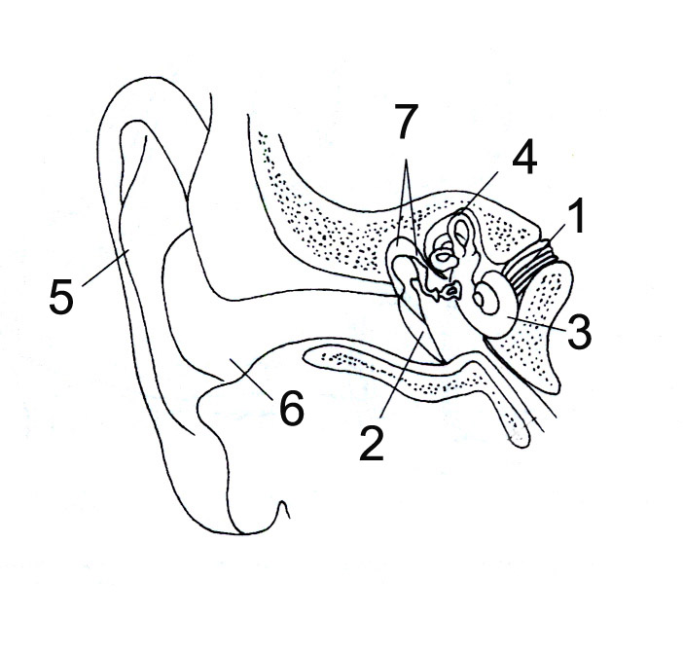
1
2
3
4
5
6
7

Nevezd meg a betűvel jelölt részeket!

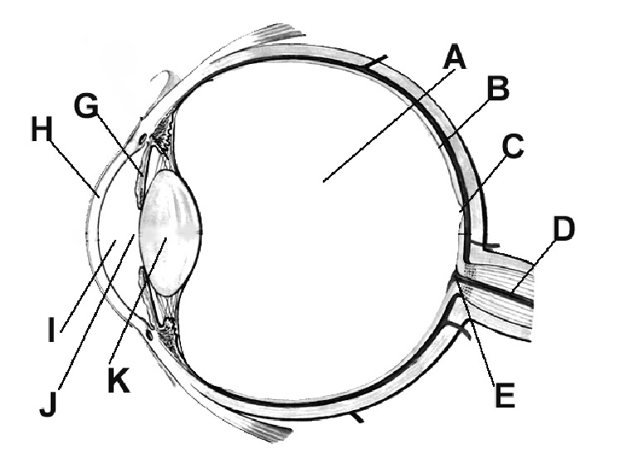
K
J
I
H
G
E
D
C
B
A

Nevezd meg az ábra részeit! (Az érzékelés folyamata) Írd le a hallás folyamatát!

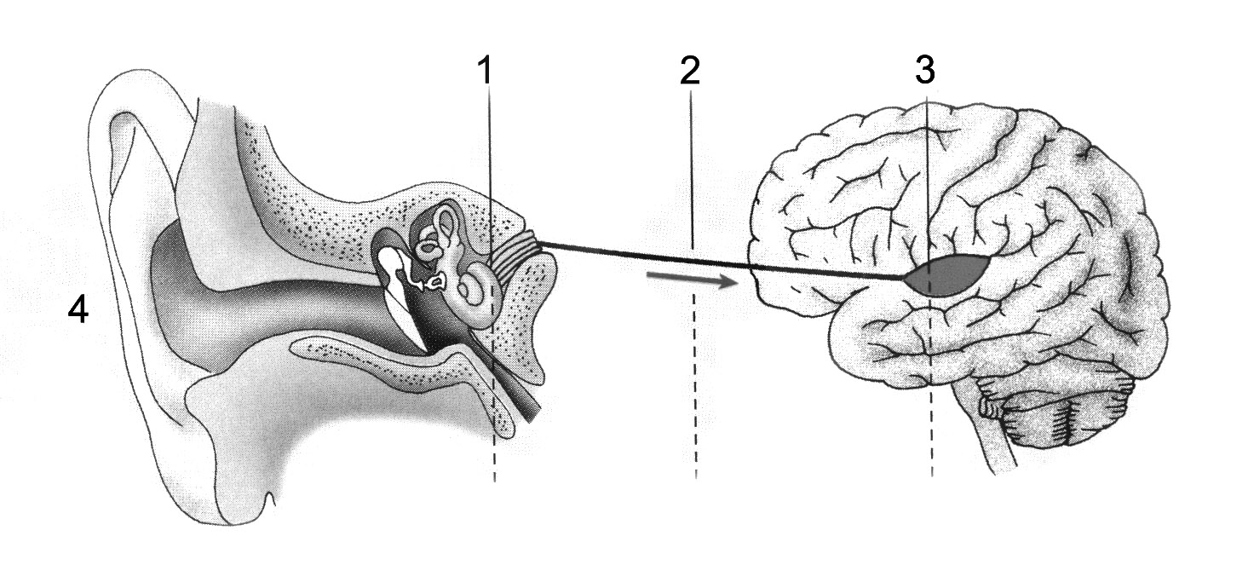

1.
2.
3.
4.

Egészítsd ki a táblázatot!

inger | érzékszerv | receptor (helye az érzékszervben)
 | orr
 |  | ideghártya, sárgafolt
 | három félkörös ívjárat
 |  | ízlelőszemölcs, ízlelőbimbók
hang
 | hám
hideg

